Slovensko – práce s mapou
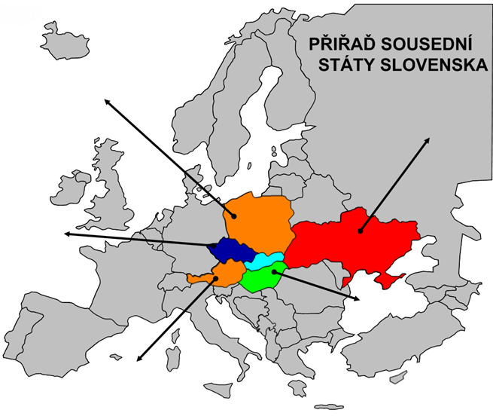

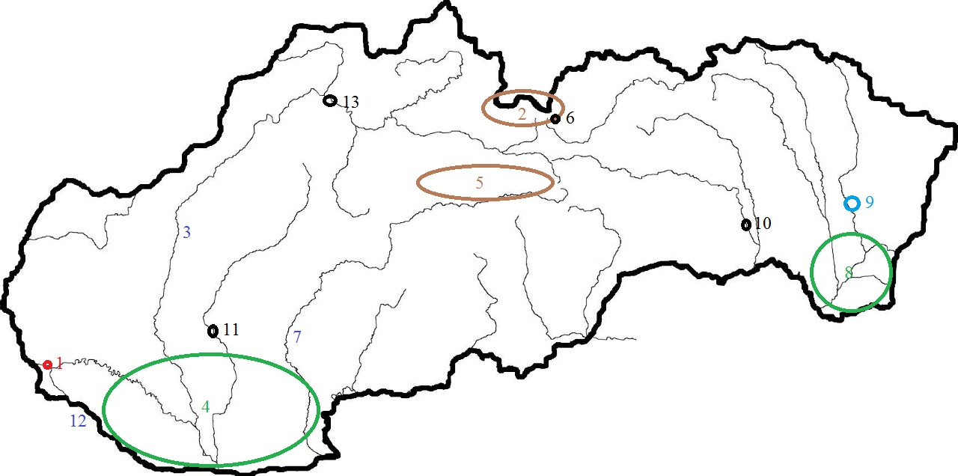

- MĚSTO __________________ 10. MĚSTO __________________
- POHOŘÍ __________________ 11. MĚSTO __________________
- ŘEKA __________________ 12. ŘEKA __________________
- NÍŽINA __________________ 13. MĚSTO __________________
- POHOŘÍ __________________
- HORA __________________
- ŘEKA __________________
- NÍŽINA __________________
- VODNÍ NÁDRŽ __________________

